智慧农业建设方案（第一期）  
需求和建设方案

成都雷人科技有限公司

2018年7月

目录

一、背景概述 3

二、体系建设 4

三、系统需求（第一期） 6

3.1农业智能化管理平台需求 6

3.2统一农产品及旅游服务电商平台需求 10

3.3协同办公系统OA需求 20

3.4农业大数据中心 21

3.5农村合作社企业信息展示平台 21

四、优势特色 22

五、项目工作量和工期估计（第一期） 23

五、方案报价 26

5.1软件系统报价 26

5.2 硬件系统报价 27

## 一、背景概述

2008年11月，IBM公司第一次提出了“智慧地球（Smart Planet）”的概念。在IBM看来，未来的“智慧地球”应该充分利用三个要素，也即3i：物联化（Internet of Things），互联化（Inter-connect）以及智能化（Intelligent）。

新一代的IT技术、互联网技术，将会被充分的运用到各行各业。例如：新一代的传感器将会被嵌入或者装备到全球范围内的电网、铁路、桥梁、隧道、公路、建筑、供水系统、大坝、油气管道，通过互联网形成“物联网”；而后通过超级计算机和云计算，使得人类以更加精细、动态的方式和生活，从而在世界范围内提升“智慧水平”，最终就是“大数据+互联网+物联网=智慧地球”。

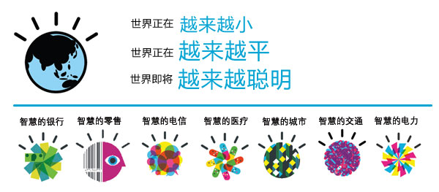

图 1 智慧地球

而“智慧农业”，必然是“智慧地球”中重要的一部分。2016 年中央一号文件《关于落实发展新理念加快农业现代化实现全面小康目标的若干意见》提出大力推进农业现代化，确保亿万农民与全国人民一道迈入全面小康社会。李克强总理提出“互联网+”概念，将进一步与传统行业深入结合，掀起新一轮的产业互联网经济浪潮。

    十八届三中全会、中央农村工作会议等一系列农村改革的政策，促进各界资本有序进入农业领域，向农业输入现代生产要素和经营模式，促进专业化、规模化现代农业的发展，促进农业增效、农民增收。

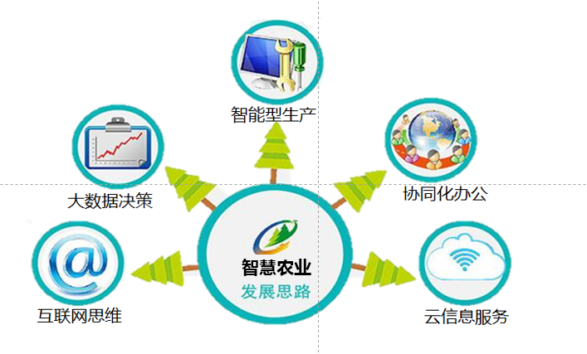

图 2 智慧农业信息化发展总体思路

在“智慧农业”中，云计算技术的作用就在于：为巨大的分散的硬件和软件（如各个生产基地、农户和管理机构等），建立一个统一的虚拟运行环境，在通过标准化方式统一对外提供的服务的同时，还能提供非常强大的资源和灵活扩展能力，以适应农业经营的发展。

在“智慧农业”中，运用大数据技术的原因在于：农业经营和管理涉及到大量的各种数据，目前各种数据分散在不同的孤立系统当中。这些分散的、规模很大的数据，日益暴露出的问题在于：无法在短时间内进行高效的汇总、处理、分析和管理，从而达到帮助经营者和管理者决策的目的。而大数据技术，就是通过技术手段，对这些海量的农业经营和管理数据，进行有意义的专业化处理。

“智慧林业”中的“互联化”，就是利用外网和内网，建立横向贯通、纵向顺畅、遍布各个“末梢”的网络节点，实现系统信息传输、交互共享，为“智慧农业”提供高效网络的通道。

而“物联网”技术的使用，目标就是搭建一套“物物相连的互联网”。通过智能感知、图像识别、网络融合技术，构建一个覆盖农业经营和管理中所有人与物的网络信息系统，实现物理世界（现实）和信息世界（虚拟）的无缝连接。

总的来说，“智慧农业”的关键，就是通过制定统一的技术标准及管理流程，形成互联和互动化、主动化、一体化的现代运行模式。“智慧农业”的目标，就是利用互联网、物联网等现代信息技术与农业现代化的融合，发展智慧农业，推动农业电子商务和现代农业产业发展。提高生产型农场智能化管理水平，加强政府监管力度，培育农业品牌，拓展农产品销售渠道，推动智慧农业的快速发展。

## 二、体系建设

为了达到“智慧农业”的目标，我们针对前期调研的需求，结合之前公司成功实施的案例，设计了如下图所示的“智慧农业”总体方案架构：

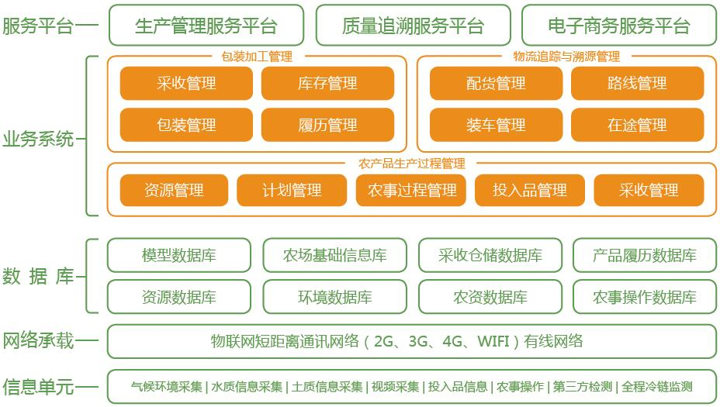

图 3 智慧农业总体建设方案架构

平台运行架构为：

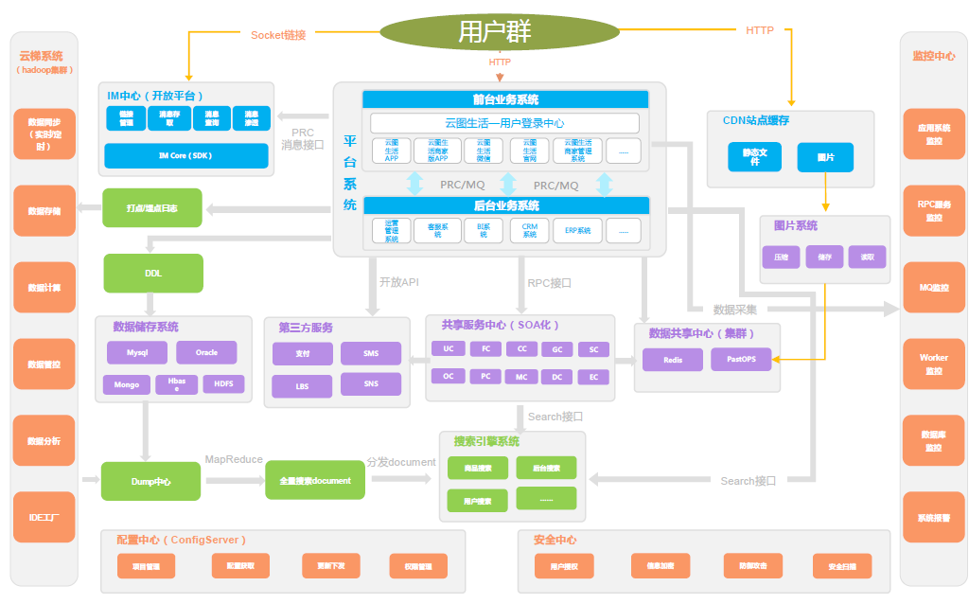

图 4 “智慧农业”平台运行架构

整个系统完成之后，将能够较高规格地实现“智慧农业”在项目方的落地。具体来说，本系统架构方案可以满足项目方下列需求：

## 三、系统需求（第一期）

### 3.1农业智能化管理平台需求

#### 温室大棚控制系统（菌菇房或者百香果等多类型大棚）

|  |  |
| --- | --- |
| **需求** | **系统承载单元** |
| 1.1 温室大棚环境监测系统：空气湿度，土壤水分，温度，大棚二氧化碳浓度，光照管理等多模块分析系统。 | **信息单元**   * 负责大棚传感器的信息收集（包括传感器收集温湿度信息，摄像头收集视频图像信息等）   **网络承载**   * 负责使用IoT协议（例如NB-IoT）进行传感器信息的传输 * 负责使用网络传输协议进行视频、图像信息传输   **业务系统**   * **“农产品生产过程管理系统”**进行温室大棚生产信息处理、分析和管理决策辅助 * **“农事过程管理系统”**负责打通承租户和农户的点对点连接、交互和管理 |
| 1.2 温室大棚视频图像采集系统：基于数字音频视频的多媒体服务系统，它能通过以太网、4G网络等将实时的图像和声音同时传输，可实时观测温室内农作物生长、病虫害的发生及变化、执行装置的运行、工人的劳动等情况。并可与移动端打通，承租用户可在线实时监控点对点农户服务操作情况。 |
| 1.3温室大棚物联网系统：自动监测并调节温室大棚内的空气温湿度、二氧化碳含量、光照强度等，可以控制风机、加湿、卷帘水泵等设备。 |

#### 生态养殖综合管理系统

|  |  |
| --- | --- |
| **需求** | **系统承载单元** |
| 2.1 水产养殖远程监控系统：集成智能水质传感器、无线传感网、自动控制、视频监控等信息技术，自动采集养殖水质信息（温度、溶解氧、pH、水势、盐度、浊度、叶绿素等对水产品生长有重大影响的水质参数）对养殖环境、水质、鱼类生长状况等进行全方位监测管理，并通过无线传输方式将参数信息上报到监控中心或网络服务器，由用户做出合理决策，指导水产养殖，最终可以实现水产养殖智能化。 | **信息单元**   * 负责水产养殖远程监控的信息收集（包括传感器收集温度、溶解氧、pH、水势、盐度、浊度、叶绿素等对水产品生长有重大影响的水质参数信息等）   **网络承载**   * 负责使用IoT协议（例如NB-IoT）进行传感器信息的传输上报到监控中心或网络服务器   **数据库**   * “模型数据库”和“农事操作数据库”存储了指导水产养殖的专业和历史数据，协助上层应用进行数据分析和决策辅助   **业务系统**   * **“农产品生产过程管理系统”**进行水产养殖生产信息处理、分析和管理决策辅助 |
| 1.2智能畜禽养殖联网系统：用户（养殖户或者畜禽认购用户）可以通过手机、PDA、计算机等信息终端，实时掌握养殖场环境信息，及时获取异常报警信息，并可以根据监测结果，远程控制相应设备投放饵料或者在线发起服务需求。 | **信息单元**   * 负责畜禽养殖监控的信息收集（包括传感器收集温度、湿度、畜禽活动信息等）   **网络承载**   * 负责使用IoT协议（例如NB-IoT）进行传感器信息的传输上报到监控中心或网络服务器 * 负责使用网络传输协议进行视频、图像信息传输   **数据库**   * “模型数据库”和“农事操作数据库”存储了指导畜禽养殖的专业和历史数据，协助上层应用进行数据分析和决策辅助   **业务系统**   * **“农事过程管理系统”**基于传感器收集的信息，对照“模型数据库”和“农事操作数据库”，利用人工智能和机器学习技术，远程控制相应设备投放饵料或者在线发起服务需求。   **服务平台**   * “生产管理服务平台”会提供养殖户或者畜禽认购用户，通过手机、PDA、计算机等信息终端对畜禽养殖信息和管理工作流进行操作 |

#### 农业大田智能管理系统

|  |  |
| --- | --- |
| **需求** | **系统承载单元** |
| 3.1大田无线气象观测站：接风速、风向、雨量、温度、湿度、气压、辐射等气象传感器实施数据采集反馈 | **信息单元**   * 负责农业大田传感器的信息收集（包括传感器收集风速、风向、雨量、温度、湿度、气压、辐射等气象信息等） * 负责土壤墒情监测系统传感器的信息收集（包括传感器收集土壤温度、土壤电导率、土壤PH值、地下水水位、地下水水质以及空气温度、空气湿度、光照强度、风速风向、雨量等信息）   **网络承载**   * 负责使用IoT协议（例如NB-IoT）进行传感器信息的传输   **业务系统**   * **“农产品生产过程管理系统”**进行温室农业大田生产信息处理、分析和管理决策辅助 |
| 3.2土壤墒情监测系统：根据监测需求增加对应传感器，监测土壤温度、土壤电导率、土壤PH值、地下水水位、地下水水质以及空气温度、空气湿度、光照强度、风速风向、雨量等信息，从而满足用户需要。 |
| 3.3大田种植环境监测系统：农业大田的各参数传感器，对农田整体环境进行多点实时动态采集，显示装置实时显示农田的温湿度、光照度等数值，能够更加一目了然地展示整个大田的数据全貌。通过APP等向承租户反应大田实时情况。 | **信息单元**   * 负责农业大田传感器的信息收集（包括传感器收集农田的温湿度、光照度等信息等）   **网络承载**   * 负责使用IoT协议（例如NB-IoT）进行传感器信息的传输   **业务系统**   * **“农事过程管理系统”**基于传感器收集的信息，对照“模型数据库”和“农事操作数据库”，利用人工智能和机器学习技术，对大田的种植环境进行数据分析和处理。   **服务平台**   * “生产管理服务平台”会提供承租户，通过手机APP信息终端对大田实时情况进行展示。 |

#### 移动端应用管理

|  |  |
| --- | --- |
| **需求** | **系统承载单元** |
| 4.1 移动端显示控制监控管理系统，能够实时远程获取大田或者温室大棚内部的空气温湿度、土壤水分温度、二氧化碳浓度、光照强度及视频图像还可以自动控制温室湿帘风机、喷淋滴灌、内外遮阳、顶窗侧窗、加温补光等设备。 | **信息单元**   * 负责农业传感器的信息收集（包括传感器收集的大棚、农业大田等的传感器信息） * 负责大棚和大田视频和图像信息的收集   **网络承载**   * 负责使用IoT协议（例如NB-IoT）进行传感器信息的传输 * 负责使用网络传输协议进行视频、图像信息传输   **业务系统**   * **“农产品生产过程管理系统”**进行温室大棚、大田生产信息处理、分析和管理决策辅助，以及做出自动化远程控制传感器进行远程管理   **服务平台**   * “生产管理服务平台”会提供承租户，通过手机APP信息终端对大棚、大田实时情况进行展示。 * “生产管理服务平台”会提供使用者远程给田间工作人员进行指令下达的功能 |
| 4.2还可以通过手机、PDA、计算机等信息终端向用户推送实时监测信息、报警信息，实现温室大棚信息化、智能化远程管理，充分发挥物联网技术在设施农业生产中的作用保证温室大棚内环境最适宜作物生长实现精细化的管理。 |
| 4.3用户可在移动端发起相应的服务请求，由田间管理人员实时进行用户点对点服务。 |

### 3.2统一农产品及旅游服务电商平台需求

#### 农产品电子商务系统(含移动端平台)

|  |  |
| --- | --- |
| **需求** | **系统承载单元** |
| 5.1农产品电子商务是指将电子商务等现代信息技术和商务手段引入现行的农产品生产、经营中，以保证农产品信息收集与处理的有效畅通，通过农产品物流、电子商务系统的动态策略联盟，建立起适合网络经济的高效能的农产品营销体系统。  系统实现了农产品的线上交易流程，使用平台交易，能够让生产者和消费者直接对接，减少了中间的流通环节，降低了中间费用，这样让生产者和消费者都能够得到实惠。 | **服务平台**   * **“电子商务服务平台”**提供农产品电子商务全服务平台 |

作为参考，下面是基于目前收集需求，我们为本“智慧农业”制作的农产品电商平台的前台方案概览。整个农业电商平台前台分为如下功能单元：

* **商城首页：**提供商品搜索，位置定位，分类展示，活动展示，推荐商品，广告展示等功能
* **商城平台：**商城手机APP、微信端。
* **管理平台：**导购端、门店触摸屏。
* **促销活动：秒杀、推荐、促销、优惠券**等多种线上玩法，多维度接触客户，增强粘性，并可向线下引流。

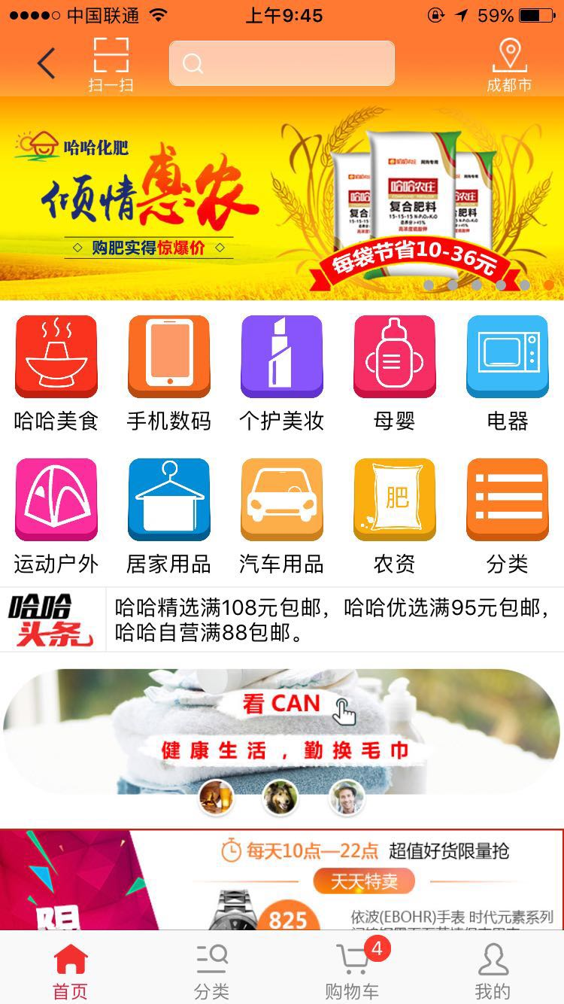 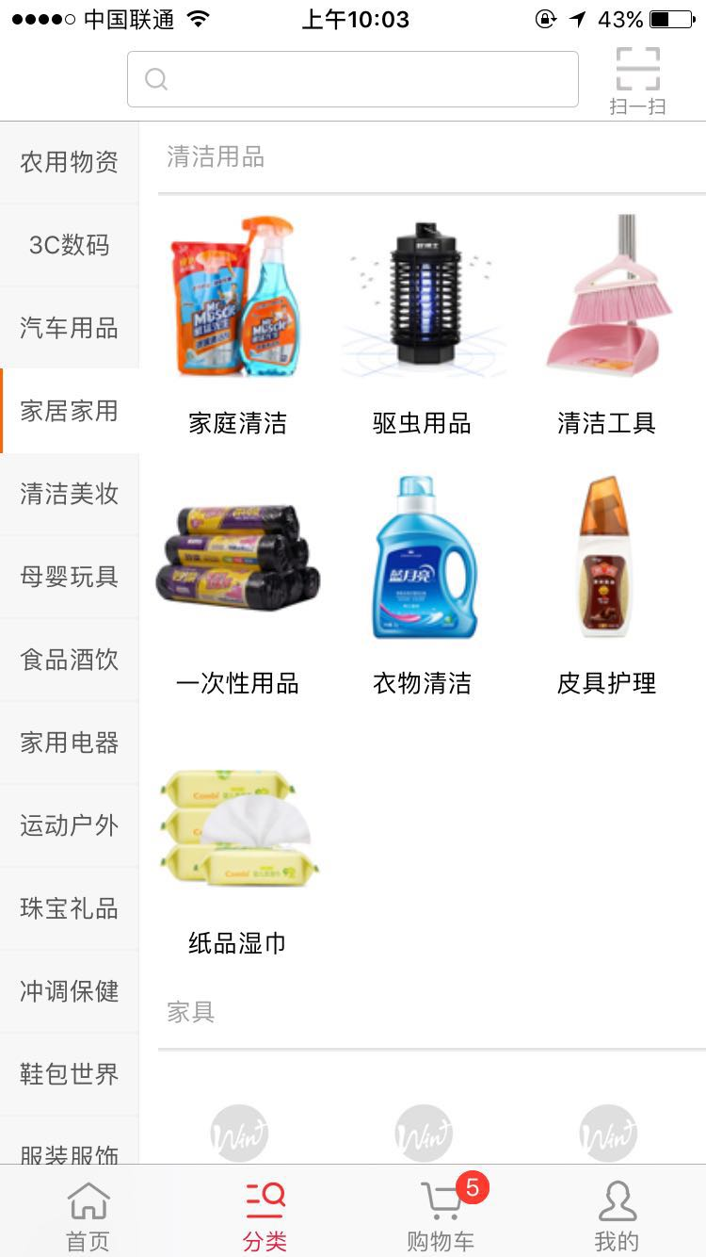

图 5 农业电商前台概览

同时，农业电商后台管理系统包括：

* **客户关系管理系统：**会员广义可划分为C端会员、B端会员；有不同的管理及营销逻辑；C端会员（零售消费者），根据订单量大小，可划分、为大C、小C），依靠等级积分体系，权益体系等提升粘性及价值，依靠营销等刺激消费B端会员也可以按业务划分成（大B、小B、经销商 等），依靠层级返利体系、促销政策来进行激励。
* **活动促销管理：**新建活动，活动规则，区域政策（包含折扣，满减，满赠，换购等）

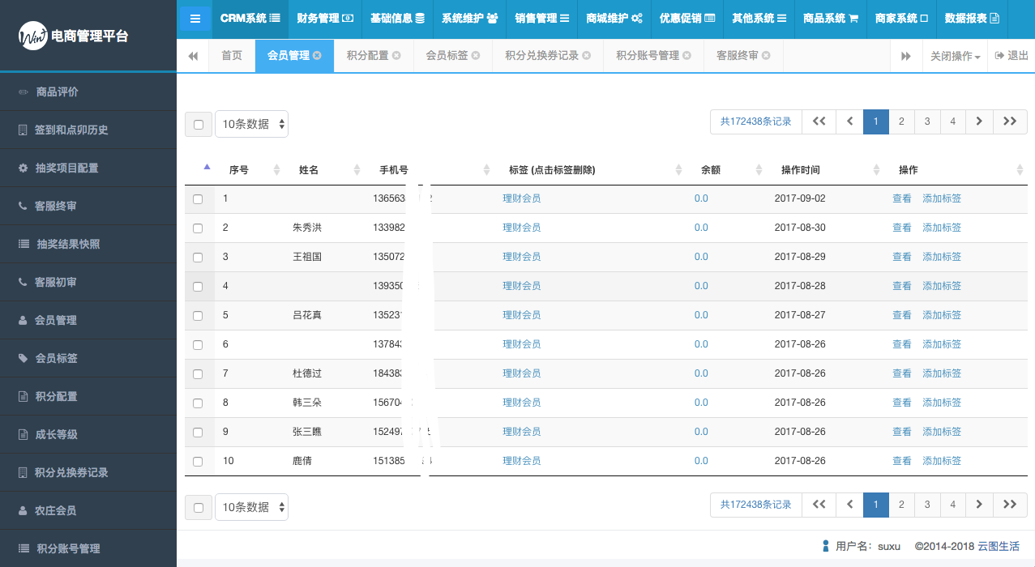

图 6 农业电商平台后台管理系统

#### 农产品质量安全追溯系统

|  |  |
| --- | --- |
| **需求** | **系统承载单元** |
| 6.1 针对农产品从生长到销售各环节的农产品质量安全数据进行及时采集上传，为消费者提供及时的农产品质量安全追溯查询服务，为农牧部门提供有效的农产品质量安全监督管理机制和手段。农业及畜牧养殖业产品质量安全追溯系统平台，已成为保障农产品安全的不二手段。  应用此系统，使消费者通过方便的途径，如扫描二维码条形码、短信、电话、触摸屏、网上查询等方式即可查看农产品从播种到收获采摘的全过程。 | **服务平台**   * **“质量追溯服务平台”**提供农产品从生长到销售各个环节的产品质量数据追溯，并且提供多种途径供消费者或者管理者进行查询，包括：扫描二维码条形码、短信、电话、触摸屏、网上查询等方式 |

具体来说，依托于本系统中的“产品履历数据库”和“模型数据库”，系统能够提供为每一种农产品建立可追溯性文件。从生产，培养到加工和交付，文件可以建立在与反伪造技术的每个环节。因为每个产品都有独特的信息代码，消费者可以查询相关的信息，以确保他们能吃到安全的食品，从而赢得产品的信誉。

同时，本系统也会充分利用目前最新技术，包括大数据，数据挖掘和机器学习，让农产品质量追溯加上“最强大脑”。

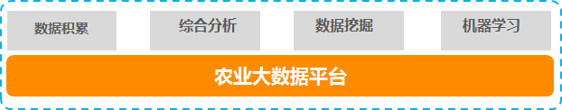

我们为本系统的“农产品质量追溯服务平台”包括：

* 官方网站：

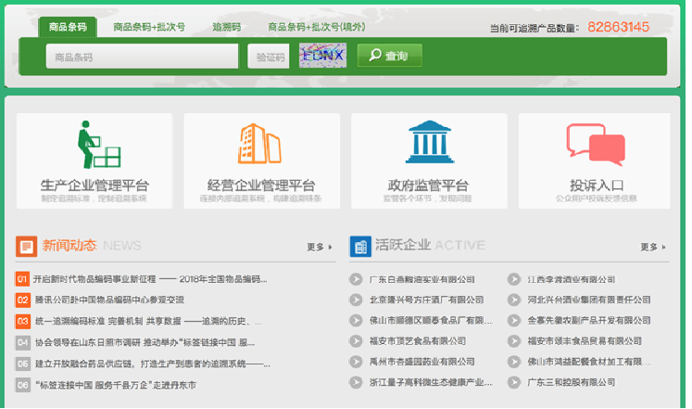

* 移动端质量追溯系统：

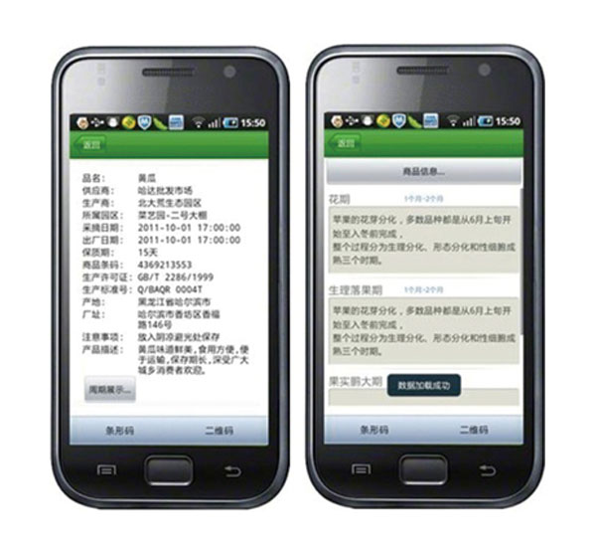

* 质量追溯溯源码管理：

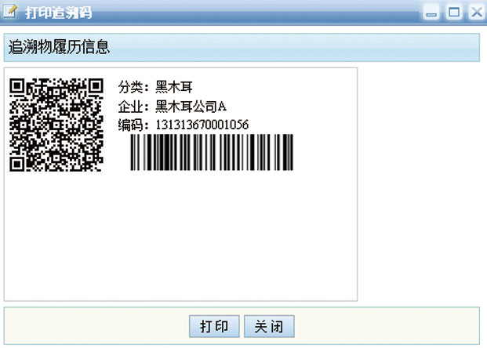

#### 特色农业生态旅游系统

|  |  |
| --- | --- |
| **需求** | **系统承载单元** |
| 7.1农业生态旅游是以农村自然环境、农业资源、田园景观、农业生产内容和乡土文化为基础，通过整体规划布局和工艺设计，加上一系列配套服务，供人们观光、旅游、休养、增长知识、了解和体验乡村民俗生活的一种旅游活动形式。  农业生态旅游项目备案系统：农家乐，餐饮，住宿项目备案  在线旅游预订系统：在线预订农家餐饮，住宿等  与第三方平台合作（携程网，同城网等），提供第三方住宿预约平台功能。  在线提供商业地产商引入功能，有商业地产商进行苗寨等装修及特色旅游产品开发（特色村寨开发等） | **服务平台**   * **“电子商务服务平台”**将提供农业生态旅游的全流程服务，包括： * 商户、农户入驻 * 发布产品、上传介绍视频 * 游客查找产品、下单购买、线上支付 * 政府审核、运营监管、处理投诉 |

基于本公司前期成功的实施案例，我们为本“智慧农业”设计的“农村特色生态旅游系统”概概览为：

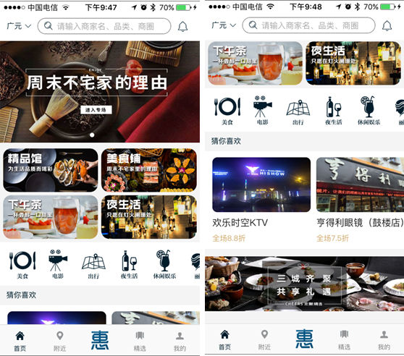

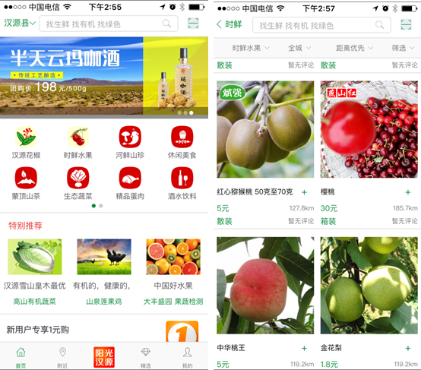

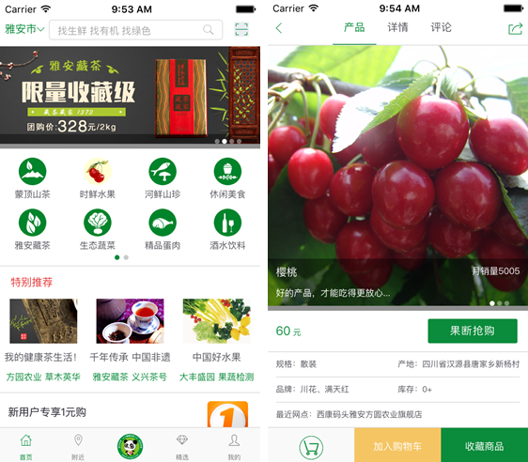

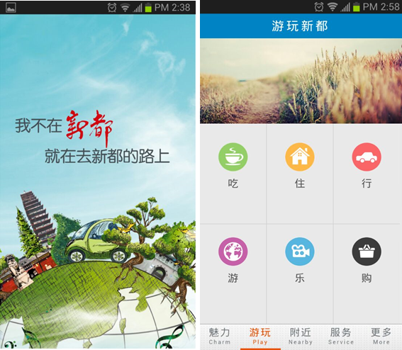

#### 农村土地在线出租系统

|  |  |
| --- | --- |
| **需求** | **系统承载单元** |
| 8.1系统将土地使用权按年的形式，在线挂牌出租，价高者得到概念的土地使用权。用户获得土地使用权后，可自行选择土地播种农产品类型，后期土地可由用户自己来播种管理，或者可以与当地农户签订协议，由农户来进行播种及田间管理。土地播种产出物，可由承租用户自行处理。（可通过多个物流公司联动将农产品送达用户指定地点） | **服务平台**   * **“电子商务服务平台”**也能够提供“土地在线出租”服务，包括： * 商户、农户土地出租入驻 * 发布土地出租产品 * 顾客查找产品、下单购买、线上支付 * 播种管理、田间管理 * 田间产出物的物流 |

例如，下面是本公司前期成功案例“熊猫公社”的茶园定制化种植和采摘的项目，可以作为本“智慧农业”中农村土地在线出租系统的参考原型：

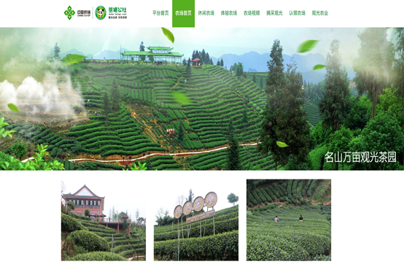

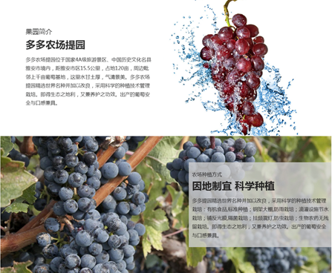

图 7 农村土地出租系统参考原型

#### 在线娱乐及互动平台

|  |  |
| --- | --- |
| **需求** | **系统承载单元** |
| 9.1平台提供在线娱乐及互动功能，娱乐模式类似于以往校园网种菜模式，用户在通过娱乐模式，实施掌握自己承包土地上附着物的生长情况，及认养的畜禽实时情况，并可发出指令喂食或者浇水除草等指令，可由协议农户接受指令前往进行业务处理。  互动平台类型论坛模式，由用户在线发布种植心得等，供大家进行交流互动。 | **服务平台**   * **“电子商务服务平台”**也将会在“吃喝玩乐”的“玩乐”子系统中提供在线娱乐和互动功能 |

#### 在线协议签订及缴费平台

|  |  |
| --- | --- |
| **需求** | **系统承载单元** |
| 10.1系统提供在线土地承租协议签订、农产品种植协议签订、畜禽养殖协议签订。并提供在线结算及缴费功能。 | **服务平台**   * **“电子商务服务平台”**将会为其他子系统和子模块（例如“土地出租子系统”等）提供协议签订、结算和缴费服务 |

具体来说，在本系统中的“电子商务服务平台”，将会包括一下几大子系统

* **商品子系统：**通过简便灵活、可控性强、类目扩展度高的商品内容管理，对商品内容的扩展化，建设符合消费者心理所能接受商品类目
* **订单子系统：**提供对订单的自动分单功能，自动把订货商品按规则产生多张送货单，通知供应商、配送中心送货； 提供订单人工处理功能，对于一品多商、异常商品转给人工处理； 订单状态包括未处理、已拣货、已出库、已截单，当前显示未处理的订单。
* **支付子系统：**提供订单的在线结算和缴费功能
* **报表系统：**提供各维度报表的生产和展示服务
* **维护系统**

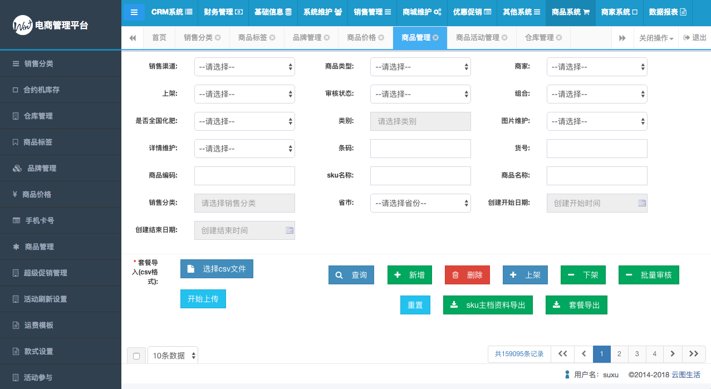

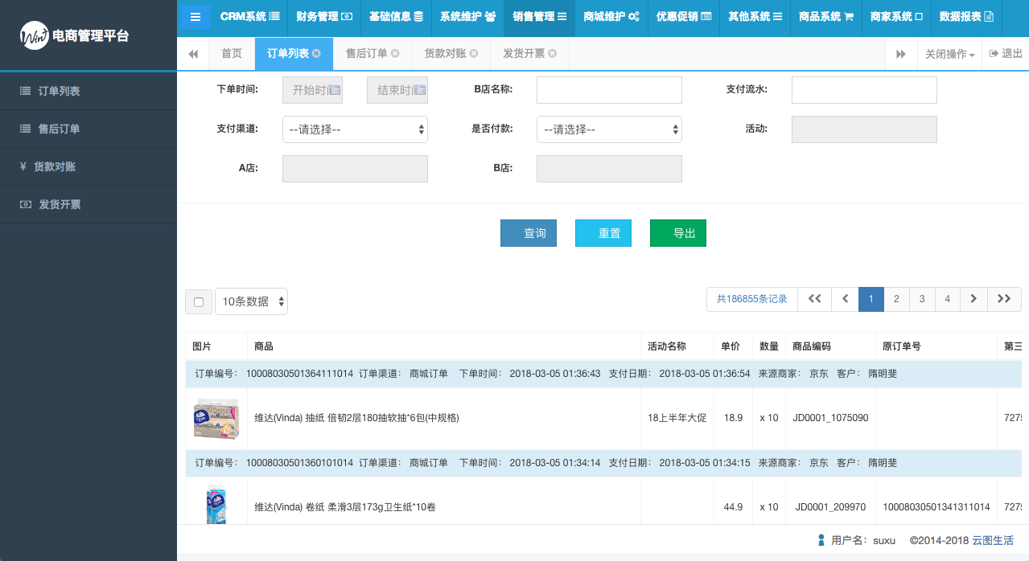

图 8 电子商务服务平台-管理系统

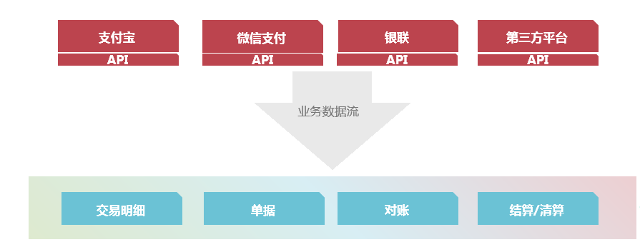

图 9 电子商务服务平台-支付子系统

### 3.3协同办公系统OA需求

|  |  |
| --- | --- |
| **需求** | **系统承载单元** |
| 11.1可通过平台将用户服务需求以工单形式，派发至相应农户或者农产品加工企业。实时反馈处理结果，并将结果反馈至用户手机APP端 | **服务平台**   * **“生产管理服务平台”**将实现本“智慧农业”系统中工作流，并且提供网页端和手机APP端的服务 |

### 3.4农业大数据中心

|  |  |
| --- | --- |
| **需求** | **系统承载单元** |
| 12.1数据中心作为所有平台系统的数据支撑服务平台，在数据中心一点维护，多点使用。 | **数据库：**   * **“数据库”**将利用目前现金的大数据技术，实现数据的一点维护，多点式，多方位分析和呈现，达到“人人都是数据分析师”的目标 |

具体来说，通过引入Apache Kylin引擎，结合Tableau组件，实现简单方便快捷的可视化OLAP自助分析，只需点击拖曳指标，系统自动生成所需报表，极大地方便了那些没有技术背景的用户独立自主地完成大数据分析操作，让决策者的任意需求都可以在一天内实现。

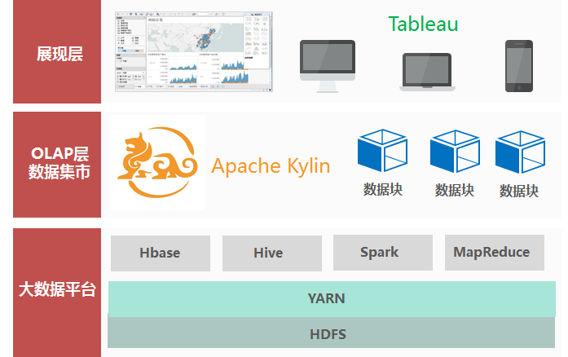

图 10 “智慧农业”大数据平台架构

### 3.5农村合作社企业信息展示平台

|  |  |
| --- | --- |
| **需求** | **系统承载单元** |
| 13.1  1级网站平台为区县农村合作社展示平台，含信息发布等多个功能。  2级企业门户网站，可有合作社企业自行维护企业门户网站，包含企业基本信息及企业产品信息（发布信息需经多级审批，审批通过更新2级网站信息），企业产品需与电商平台联动，用户可在企业门户查询企业产品信息，并将产品信息添加至用户购物车中，由电商平台进行收单管理及缴费、发货操作。 | **门户网站建设：**   * 基于本系统的“智慧农业”架构，我们将提供两级的门户网站，已达到不同主体的信息发布的目的 |

例如，下面是本公司为“四川江油农村电商”开发的网站。本系统的两级网站也可以参考这样的方式。

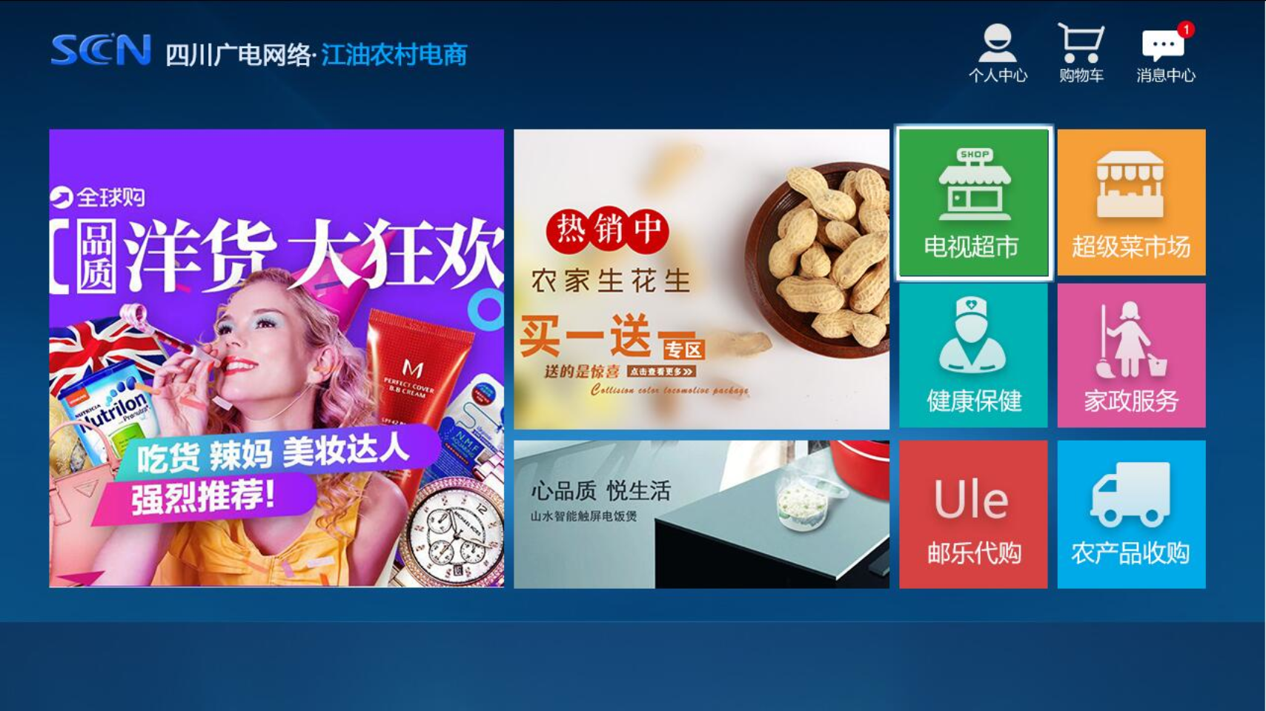

## 四、优势特色

基于本系统设计架构的“智慧农业”系统，能够具备的优势特色包括：

**- 先进性**

在设计和技术选型上，本系统：

1. 使用了先进的技术手段
2. 能够实现全方位的数据聚集
3. 系统具有高度的应用集成
4. 提供统一的数据存储
5. 具备多样性的数据可视化分析展示
6. 丰富的数据分析模型

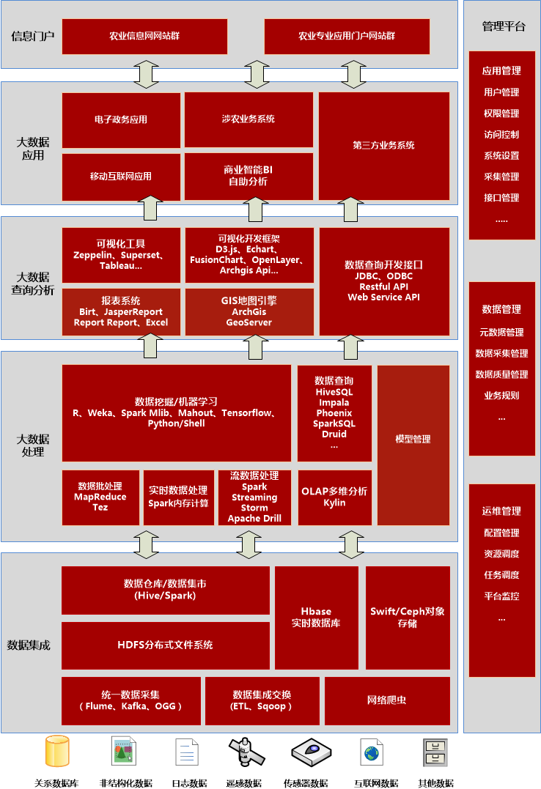

图 11 本系统技术优势特色

- **可扩展性**

本系统的架构设计使用了分层软件架构设计和“微服务”架构，结合“云计算”，能够提供非常好的可扩展性——在第一期系统实现的基础上，第二期和第三期的业务模块可以非常容易的加入系统框架和通过增加新的“微服务”，并通过新建或者整合现有业务流程的方式，支撑新业务的实现。

**- 易用性**

本系统将现有的孤立和分散的系统进行了整合，通过一套统一的入口和界面，为用户提供非常易用的业务实现，打通了信息孤岛，也免去了用户在不同系统间切换的开销。

## 五、项目工作量和工期估计（第一期）

基于图 3第一期系统方案设计，我们在下面的表格中较为详细的列出了在用户需求调研中了解到的需求对应的工作量和工期估计：

|  |  |  |  |  |  |
| --- | --- | --- | --- | --- | --- |
| **（一）需求调研** | | | | | |
| **序号** | **功能** | **工作日** | **参与人数** | | **工作量** |
| 1. | 需求调研 | 15 | 3 | | 45 |
| 2. | 需求调研报告 | 10 | 2 | | 20 |
| 小计 | 65 | | | | |
| **（二）系统设计** | | | | | |
| **序号** | **功能** | **工作日** | **参与人数** | | **工作量** |
| 1. | 系统设计规划 | 30 | 2 | | 60 |
| 2. | 系统接口设计与规划 | 20 | 2 | | 40 |
| 3 | 概要设计 | 25 | 2 | | 50 |
| 小计 | 150 | | | | |
| **（三）系统开发** | | | | | |
| **序号** | **功能** | **工作日** | **参与人数** | | **工作量** |
| （1）农产品数据中心搭建 | | | | | |
| 1. | 对外数据接口 | 10 | 2 | | 20 |
| 2. | 农，机用品数据维护 | 5 | 1 | | 5 |
| 3. | 土地信息（含大棚，农舍，大田，水域等）管理 | 10 | 2 | | 20 |
| 4. | 2,3产业企业信息统一维护 | 10 | 2 | | 20 |
| 5. | 统一用户管理 | 5 | 1 | | 5 |
| 6. | 用户权限管理 | 5 | 1 | | 5 |
| 7. | 各类数据字典管理 | 10 | 2 | | 20 |
| 8. | 业务流程配置管理 | 10 | 2 | | 20 |
| 小计 | 115 | | | | |
| （2）农业智能化平台 | | | | | |
| 1. | 温室大棚管理视频图像采集管理（试点一期预计1000平米） | 15 | 3 | | 45 |
| 2. | 农产品电商平台 | 30 | 3 | | 90 |
| 3. | 农产品质量追溯系统 | 30 | 2 | | 60 |
| 4. | 农地在线寻租拍卖系统 | 20 | 2 | | 40 |
| 5. | 在线协议签订系统（土地出租协议，农产品种植协议种什么，谁来种） | 10 | 2 | | 20 |
| 6. | 在线缴费，结算系统 | 20 | 2 | | 40 |
| 7. | APP移动端应用（系统平移含视频监控，在线土地出租，协议签订，缴费结算，农产品电子商城） | 20 | 3 | | 60 |
| 8. | 电子印签系统 | 10 | 2 | | 20 |
| 9. | 用户管理与数据中心对接 | 30 | 3 | | 90 |
| 小计 | 465 | | | | |
| **（3）农村电商平台搭建** | | | | | |
| 1 | 特色农业生态旅游系统 | 30 | 2 | | 60 |
| 2 | 农村土地在线出租系统 | 30 | 2 | | 60 |
| 3 | 电商平台在线娱乐及互动平台 | 20 | 2 | | 40 |
| **（4）协同办公系统** | | | | | |
| 1 | 协同办公系统 | 30 | 2 | | 60 |
| **（5）农村合作社企业信息展示平台** | | | | | |
| 1 | 1级区县农村合作社展示平台 | 20 | 2 | | 40 |
| 2 | 2级企业门户网站 | 20 | 2 | | 40 |
| **（四）系统测试** | | | | | |
| **序号** | **功能** | **工作日** | **参与人数** | | **工作量** |
| 1. | 测试数据初始化 | 20 | 3 | | 60 |
| 2 | 编写测试计划与制定测试策略，制定测试用例 | 20 | 3 | | 60 |
| 3 | 系统测试 | 30 | 3 | | 90 |
| 4. | 记录测试问题，及时调整修改 | 30 | 3 | | 90 |
| 小计 | 300 | | | | |
| **（7）部署与验收** | | | | | |
| **序号** | **功能** | **工作日** | **参与人数** | | **工作量** |
| 1. | 测试系统部署 | 15 | 3 | | 45 |
| 2. | 正式系统部署 | 15 | 3 | | 45 |
| 3. | 系统验收 | 15 | 3 | | 45 |
| 小计 | 135 | | | | |
| **合计：** | | | | **1500** | |

## 五、方案报价

### 5.1软件系统报价

|  |  |  |  |
| --- | --- | --- | --- |
| **任务** | **开发工期**  **（单位：工作日）** | **开发工期**  **（人月）** | **开发报价**  **（单位：万RMB）** |
| 需求调研 | 65 | 3 | 6 |
| 系统设计 | 150 | 7 | 14 |
| 系统开发：**农产品数据中心搭建** | 115 | 5.5 | 11 |
| 系统开发：**农业智能化平台** | 465 | 21 | 43 |
| 系统开发：**农村电商平台搭建** | 160 | 7.5 | 15 |
| 系统开发：**协同办公系统** | 60 | 3 | 6 |
| 系统开发：**农村合作社企业信息展示平台** | 80 | 3.5 | 7 |
| **系统测试** | 300 | 14 | 28 |
| **部署与验收** | 135 | 6 | 9 |
| **合计** | **1530** | **70**  **（周期10个月）** | **140** |

### 5.2 硬件系统报价

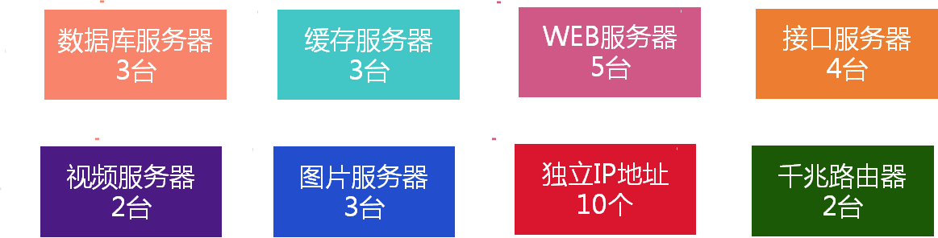

|  |  |  |
| --- | --- | --- |
| **系统需求** | **硬件配置** | **报价**  **（单位：RMB）** |
| 数据库服务器 x 3 | 16G + 8核 + 2T(SATA) | 25000*3=75000 |
| 缓存服务器 x 3 | 16G + 8核 + 1T(SATA) | 20000*3=60000 |
| Web服务器 x 5 | 16G + 8核 + 2T(SATA) | 25000*5=125000 |
| 接口服务器 x 4 | 16G + 8核 + 1T(SATA) | 20000*4 = 80000 |
| 视频服务器 x 2 | 16G + 8核 + 2T(SATA) | 25000*2=50000 |
| 图片服务器 x 3 | 16G + 8核 + 1T(SATA) | 20000*3 =60000 |
| 千兆路由器 x 2 | TP-LINK | 500 x 2 = 1000 |